Пенсионный фонд предупреждает:

Зарплата «в конверте» - риски и последствия

24 февраля 2021 года

ГУ-Главное управление Пенсионного фонда №9 по г.Москве и Московской области обращает внимание граждан на то, что работодатель, который платит зарплату «в конверте», лишает достойной пенсии в будущем не только своих сотрудников, но и влияет на пенсии нынешних пенсионеров, поскольку от такой зарплаты не отчисляются страховые взносы на обязательное пенсионное страхование в Российской Федерации. Сведения о сумме страховых взносов на обязательное пенсионное страхование отражаются на индивидуальном лицевом счёте гражданина и являются основой его будущей пенсии.
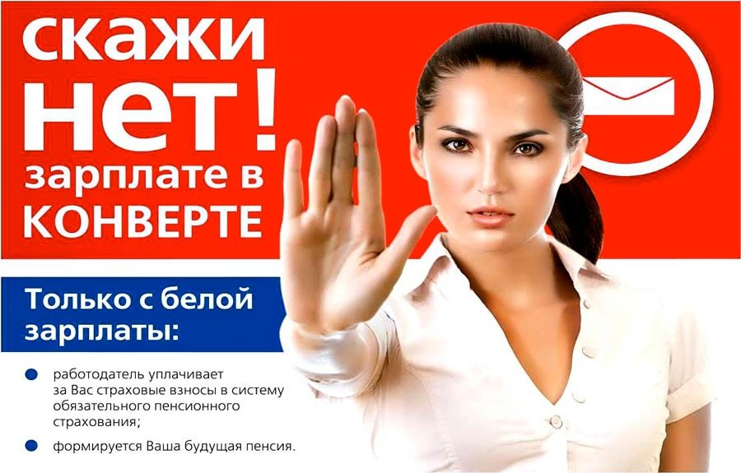
Встречается мнение, что главное - это деньги вовремя и сполна, а уж как получить - неважно. Не сразу человек понимает свою ошибку, вопросы начинают возникать при выходе на пенсию, при уходе в декретный отпуск, при оформлении инвалидности. Они не могут понять - отчего такие мизерные суммы им начислили? А все потому, что организация, где они работали, уплачивала минимальные страховые взносы и суммы указанные в официальной ведомости также были минимальные, а вся остальная заработная плата выплачивалась не официально или, как говорят «в конверте».
Начальник Главного управления ПФР №9 Людмила Тарасова отметила, что кроме того, у работника отсутствует возможность официально подтвердить размер получаемых им доходов в случае обращения за получением кредита на покупку (строительство) жилья, оплату обучения детей, лечения и т.п. «Также, получая зарплату «в конверте», надо быть готовым, что болеть или находиться в отпуске придется за свой счет. Работодатель в лучшем случае оплатит эти дни по минимуму. То же самое ждет работника при получении производственной травмы» - уточнила она.
ВАЖНО: социальное обеспечение населения (образование, здравоохранение и др.), финансирование социальной сферы напрямую зависит от объема налоговых поступлений. То есть работник фактически меняет государственную поддержку на нелегальную часть дохода.

